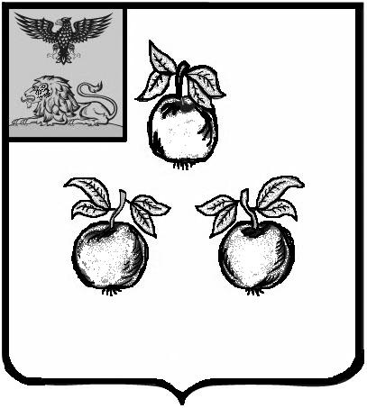

БЕЛГОРОДСКАЯ ОБЛАСТЬ

АДМИНИСТРАЦИЯ МУНИЦИПАЛЬНОГО РАЙОНА

«КОРОЧАНСКИЙ РАЙОН»

ПОСТАНОВЛЕНИЕ

Короча

«_____»__________________ 2022 г. №_________

О выявлении правообладателя
ранее учтенного объекта недвижимости

В соответствии со статьей 69.1 Федерального закона от 13 июля 2015 года № 218-ФЗ «О государственной регистрации недвижимости» администрация муниципального района «Корочанский район» п о с т а н о в л я е т:

В отношении жилого дома с кадастровым номером 31:09:1507001:113 общей площадью 79,10 кв.м, расположенного по адресу: Белгородская область, Корочанский район, с. Гремячье, в качестве его правообладателя, владеющего данным жилым домом на праве собственности, выявлена Филиппова Ольга Ивановна, … года рождения, место рождения: …, паспорт гражданина Российской Федерации серия … № …, выдан …, код подразделения: …, СНИЛС …, проживающая по адресу: ...

Право собственности Филипповой Ольги Ивановны на указанный в пункте 1 настоящего постановления объект недвижимости подтверждается материалами наследственного дела … к имуществу умершей … года Городовой Прасковьи Васильевны (письмо от … года № …, выданное нотариусом Корочанского нотариального округа Белгородской области Ореховой Юлией Владимировной)

Контроль за исполнением постановления возложить на заместителя главы администрации района – председателя комитета муниципальной собственности и земельных отношений Бувалко И.В.

Глава администрации
Корочанского района Н.В. Нестеров

